|  |  |  |
| --- | --- | --- |
| Macintosh HD:Users:hoangnguyen:Documents:TDC:fitlog_blue.png | TRƯỜNG CAO ĐẲNG CÔNG NGHỆ THỦ ĐỨC  **Khoa Công Nghệ Thông Tin** | Macintosh HD:Users:hoangnguyen:Documents:TDC:logoTDC_blue.png |
|  |  |  |

**Chuyên đề phát triển web 2** | HKI – [2019 – 2020]

PRJ – REPORT

**BÁO CÁO VỀ ANGULARJS**

**Nhóm E:**

* **Nguyễn Thị Thùy Trang –** 17211TT0821

MỤC LỤC

[**I.** **Giới thiệu** 1](#_Toc23924451)

[**II.** **Cài đặt** 1](#_Toc23924452)

[**III.** **Áp dụng angular trong module 172** 2](#_Toc23924453)

MỤC LỤC HÌNH ẢNH

[Hinh 1. AngularJs 1](#_Toc23925031)

[Hinh 2. Cài file angular.min.js 1](#_Toc23925032)

[Hinh 3. Tạo file 172.js 2](#_Toc23925033)

[Hinh 4. Gọi biến var trong function 2](#_Toc23925034)

[Hinh 5. Ta có component ng-app 2](#_Toc23925035)

[Hinh 6. Ta có ng-controller 3](#_Toc23925036)

[Hinh 7. Tạo biến var employees 3](#_Toc23925037)

[Hinh 8. Tạo table trong biến var employees 3](#_Toc23925038)

[Hinh 9. Gọi employees 4](#_Toc23925039)

[Hinh 10. Gọi employees bằng component ng-repeat 4](#_Toc23925040)

[Hinh 11. Truyền employee vào table 4](#_Toc23925041)

[Hinh 12. Viết hàm sắp xếp table 5](#_Toc23925042)

[Hinh 13. Gọi hàm sắp xếp 5](#_Toc23925043)

[Hinh 14. Sắp xếp orderBy 6](#_Toc23925044)

[Hinh 15. Gọi searchName kiểu dữ liệu $scope 6](#_Toc23925045)

[Hinh 16. Đưa searchName vào input 6](#_Toc23925046)

[Hinh 17. Gọi filter : searchName. 7](#_Toc23925047)

[Hinh 18. Module 172 7](#_Toc23925048)

1. **Giới thiệu**

* AngularJs là một frameword javascript được phát triển bởi Google.



Hinh 1. AngularJs

1. **Cài đặt**

* Cài đặt file angular.min.js vào js trong module 172.

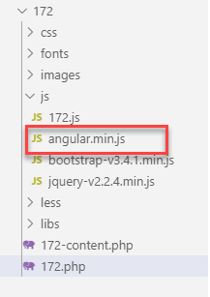

Hinh 2. Cài file angular.min.js

1. **Áp dụng angular trong module 172**

* Tạo file 172.js vào js trong module 172.

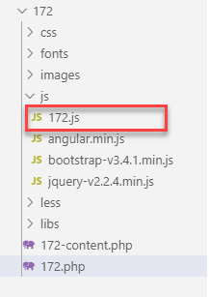

Hinh 3. Tạo file 172.js

* Gọi hàm function.

+ Trong function gọi biến var:

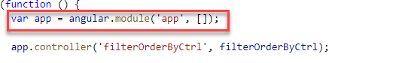

Hinh 4. Gọi biến var trong function

* Ta đưa ‘app’ vào file 172.php
* Ta có components là ng-app.

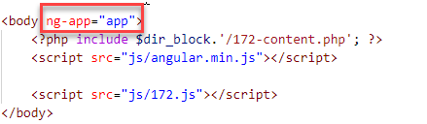

Hinh 5. Ta có component ng-app

* Tiếp theo đưa ‘fillterOrderByCtry’ vào file 172-content.php

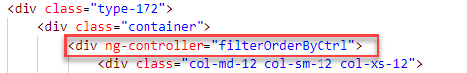

Hinh 6. Ta có ng-controller

* Tạo function filterOrderByCtrl ($scope)
* Tao biến var employees

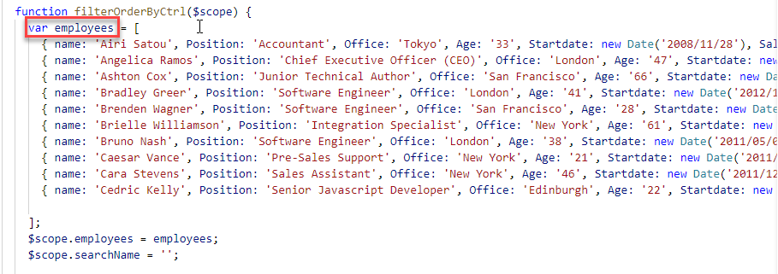

Hinh 7. Tạo biến var employees

* Trong var employees, tạo danh sách table.

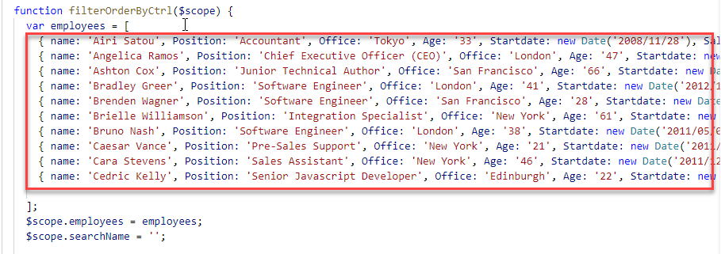

Hinh 8. Tạo table trong biến var employees

* Tiếp theo ta gọi employees bằng kiểu dữ liệu $scope

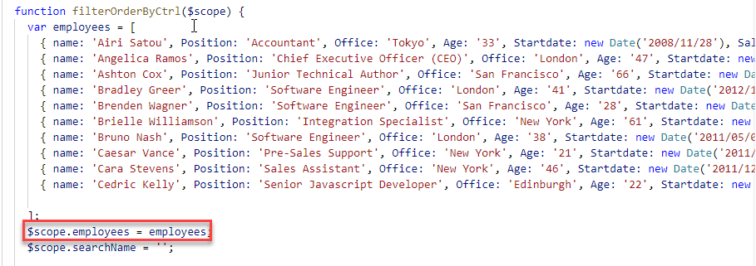

Hinh 9. Gọi employees

* Tiếp theo đưa *employees* vừa gọi trong *172.js* vào file *172-content.php*, gọi component

*ng-repeat = ” employee in employees”.*

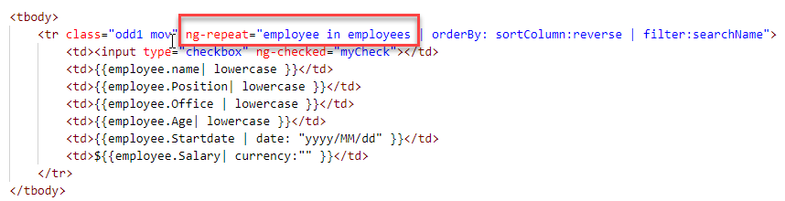

Hinh 10. Gọi employees bằng component ng-repeat

* Ta đưa employee vừa gọi trên component vào table.

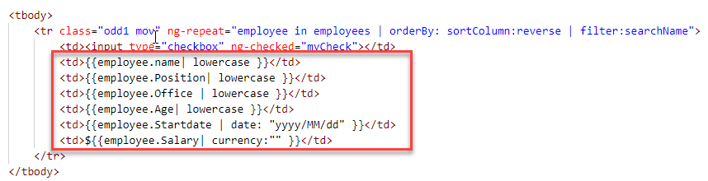

Hinh 11. Truyền employee vào table

* Tiếp theo làm sắp xếp table

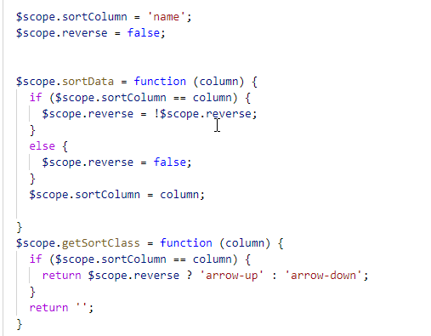

Hinh 12. Viết hàm sắp xếp table

* Ta gọi hàm sắp xếp trong 172.js vào table 172-content.php bằng component ng-click và ng-class

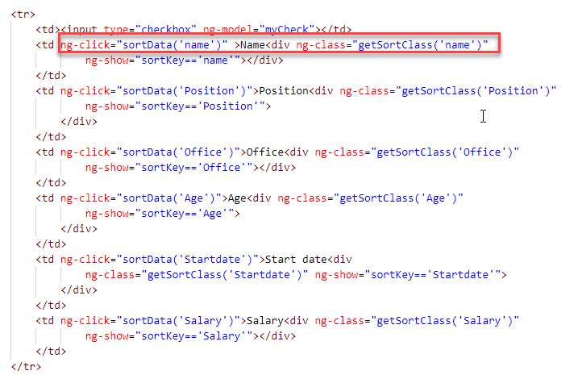

Hinh 13. Gọi hàm sắp xếp

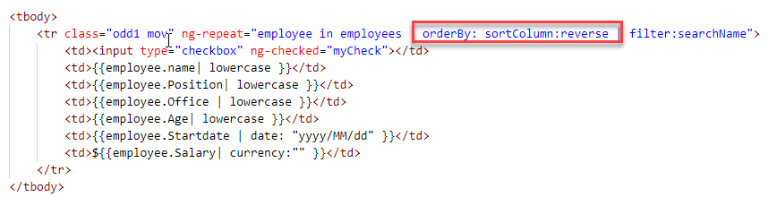

Hinh 14. Sắp xếp orderBy

* Tìm kiếm trong table

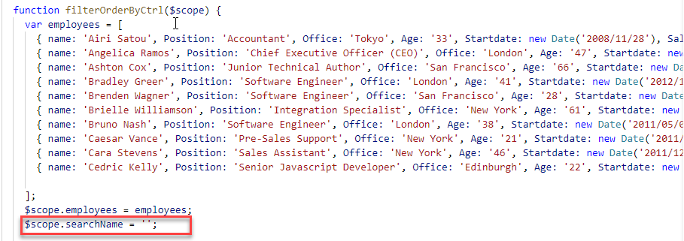

Hinh 15. Gọi searchName kiểu dữ liệu $scope

* Đưa searchName vừa gọi vào component ng-enter, ng-click

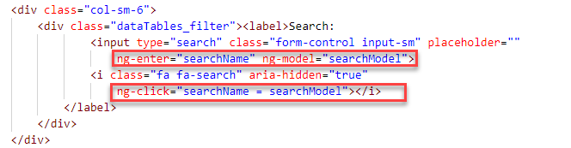

Hinh 16. Đưa searchName vào input

* Truyền searchName để tìm kiếm table

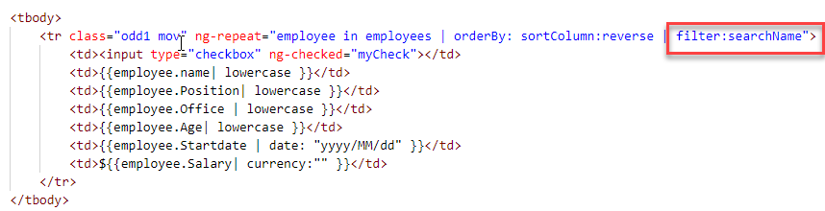

Hinh 17. Gọi filter : searchName.

* Kết quả module 172

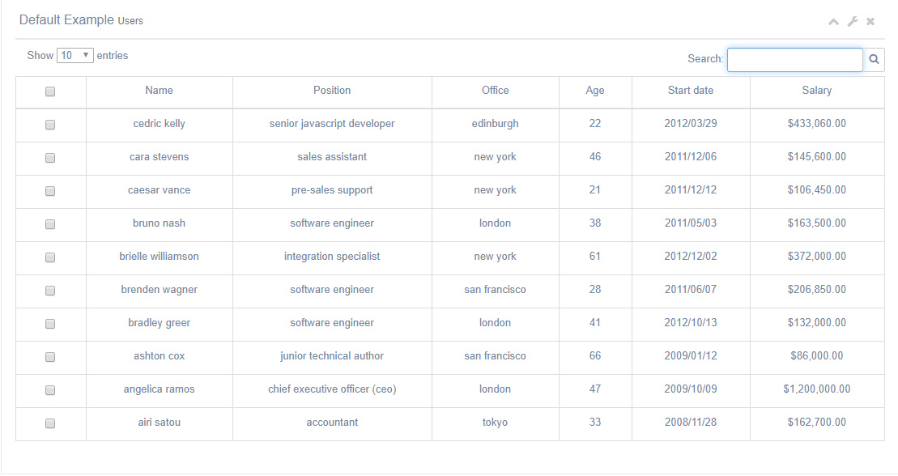

Hinh 18. Module 172